Как приучить ребенка убирать за собой игрушки
Конечно, приучать ребенка убирать за собой нужно. А вот как это сделать хитро, без детских капризов, истерик и нервных затрат со стороны родителей.
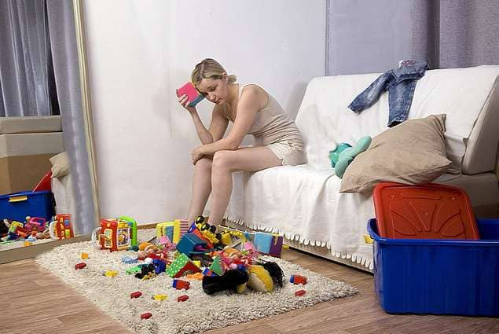
Простые правила
Начни с себя Дети с ранних лет копируют взрослых. Если родители не убирают одежду в шкаф, книги на полки, оставляют продукты на столе, ребенок будет повторять их поведение. И наоборот.
Будьте настойчивы. Как бы малыш не отказывался, а убрать за собой придется. Никаких мультфильмов, сладостей и прогулок не будет, пока игрушки не окажутся на местах. Дайте это понять ребенку.
Воспитывайте регулярно. Если взялись приучать к порядку, делайте это ежедневно. Воспитывать раз или два в неделю не получится. Результата не будет!
Не заставляйте, не ругайте и не кричите! Насильственные методы отбивают стремление помогать, а вам ведь нужно его привить.
Ребенок не хочет убирать игрушки — что делать? Как научить ребенка убирать за собой игрушки? Все, что вам понадобится — позитивный настрой. Немногие родители знают, но маленькие дети легко заряжаются положительными эмоциями. А если у крохи приподнятое настроение, с ним легче договориться.
Всех по домам
Придумайте для игрушек домики. Так малышу легче ориентироваться в комнате. Например, куклы будут жить в шкафу, машины в гараже, конструктор в ящике. Еще лучше, если коробки и места хранения плюшевых зверушек превратить в яркие жилища. Ящик для конструктора обклейте цветной бумагой, нарисуйте окошки, смастерите треугольную крышу из картона. Машинам обозначьте гаражи, куклам сшейте мягкие подушечки в домик. Немного творчества — и ваш карапуз окажется в стране игрушек. А здесь есть правило — после игры убирать всех по домам.
Полезные советы
- Приучайте малыша к порядку с раннего детства. Тогда к четырем годам у него уже выработается стойкая привычка.
- Чтобы ребенку было легче наводить порядок, регулируйте количество игрушек. Спрячьте часть их в дальний ящик и периодически меняйте местами. Вовремя избавляйтесь от ломаных, ненужных и неинтересных.
- Не забывайте хвалить. Порой достаточно одной лишь похвалы родителя, чтобы у крохи выработалось стремление поддерживать порядок.
- Выбирайте время на уборку до того, как малыш устанет, захочет спать и начнет капризничать.
- С раннего возраста поддерживайте стремление маленького человека помогать взрослым. Пусть вас не пугает разбитая посуда и пролитый чай. И ни в коем случае за это не ругайте. Ведь он старался, убирал. Эта небольшая жертва сполна компенсируется в будущем.
- Будьте терпеливы. Да, тяжело, да, трудно, но лишь терпением и настойчивостью вы добьетесь положительного результата.
- Приучайте постепенно. Маленькой крохе тяжело собрать все игрушки, поэтому мама помогает. Чем взрослее чадо, тем меньше помощь взрослого.
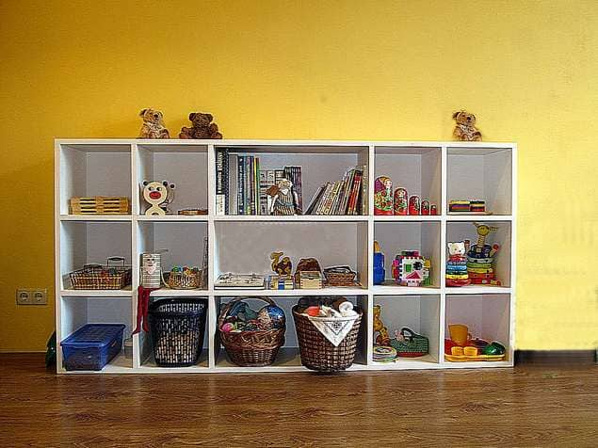
- как правильно размещать предметы.
Чего делать нельзя категорически:
- Заставлять. Кричать.
- Делать за ребенка.
- Оставлять без поощрения — похвалы.
Уважаемые родители!
Помните: как бы ребенок себя не вел, вы умнее и хитрее его.

